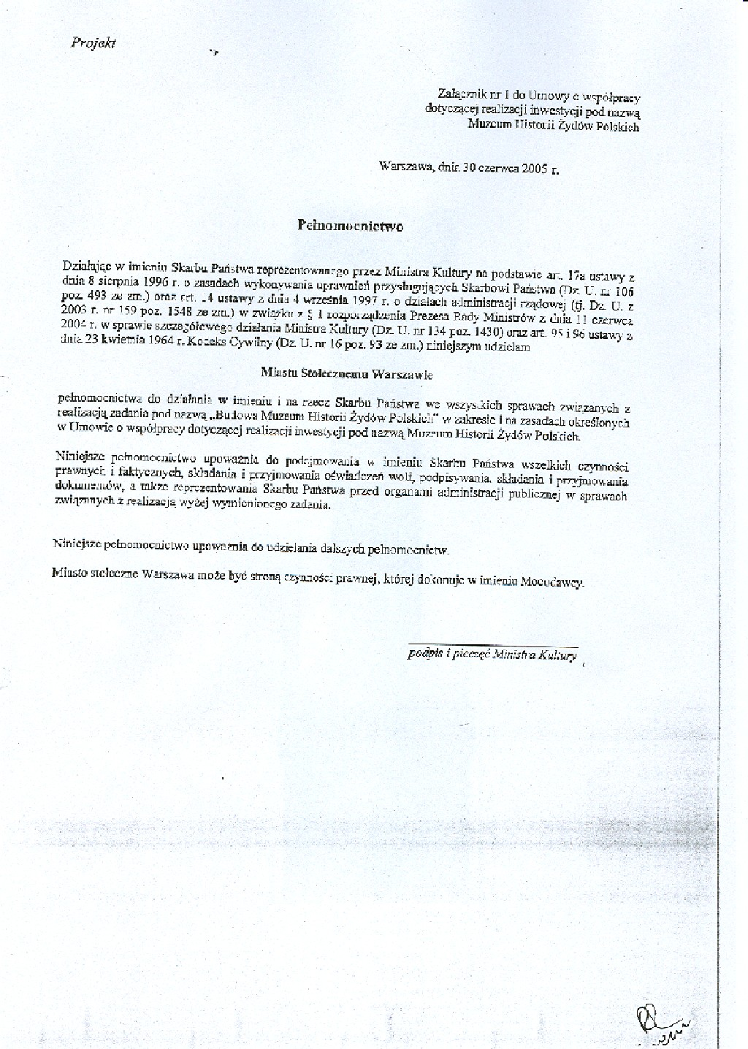
Załącznik nr 2 do Umowy o współpracy
dotyczącej realizacji inwestycji pod nazwą
Muzeum Historii Żydów Polskich

TERMINARZ REALIZACJI ZADANIA INWESTYCYJNEGO p.n.

MUZEUM HISTORII ŻYDÓW POLSKICH
( prognoza wg stanu na dzień 28.06.2005r. )

dla wariantu :

udział Stowarzyszenia : bez udziału ; koszty związane z przeprowadzeniem
konkursu na opracowanie koncepcji architektonicznej
oraz z wyposażeniem – ekspozycją Muzeum
udział Miasta i Ministerstwa : 80 mln w tym koszt opracowania dokumentacji
projektowej i przetargowej

Realizatorzy : Miasto Stołeczne Warszawa , Ministerstwo Kultury , Stowarzyszenie
Żydowski Instytut Historyczny ( w zakresie opracowania koncepcji arch. oraz wyposażenia - ekspozycji Muzeum )

l.p | nazwa etapu procesu inwestycyjnego | czasokres wykonania | terminy realizacji | realizator  wiodący
1 | 2 | 3 | 4 | 5
1 | Opracowanie koncepcji architektonicznej  wraz z ogłoszeniem zwycięzcy konkursu | ca 5 miesięcy | 09.02.2005 –  30.06.2005 | Stowarzyszenie
2 | Podpisanie umowy na opracowanie projektu budowlanego, wykonawczych, przedmiarów , kosztorysów inwestorskich oraz dokumentacji przetargowej | 1 miesiąc | 01.07.2005 –  31.07.2005 | Miasto
3 | Opracowanie projektu budowlanego w tym uzyskanie decyzji o warunkach zabudowy lub uzyskanie decyzji o lokalizacji inwestycji celu publicznego | 4 miesięcy | 01.08.2005 –  30.11.2005 | Miasto
4 | Sprawdzenie i zatwierdzenie projektu budowlanego | 1 miesiąc | 01.12.2005 –  31.12.2005 | Miasto
5 | Opracowanie projektów wykonawczych przedmiarów , kosztorysów inwestorskich oraz dokumentacji przetargowej wraz z uzyskaniem decyzji o pozwoleniu na budowę | 5 miesięcy | 01.01.2006 –  31.05.2006 | Miasto
6 | Sprawdzenie projektów wykonawczych weryfikacja przedmiarów robót i kosztorysów inwestorskich oraz wprowadzenie ewentualnych uwag | 1,5 miesiąca | 01.06.2006 –  15.07.2006 | Miasto
7 | Przygotowanie postępowania przetargowego ( SIWZ ) wraz z ogłoszeniem przetargu na wybór wykonawcy robót | 1,5 miesiąca | 16.07.2006 –  31.08.2006 | Miasto
8 | Postępowanie przetargowe wraz z dokonaniem wyboru wykonawcy i podpisaniem umowy na roboty budowlane | 3 miesiące | 01.09.2006 –  30.11.2006 | Miasto
9 | Realizacja inwestycji – roboty budowlano-montażowe | 21 miesięcy | 01.12.2006 –  31.08.2008 | Miasto
10 | Wyposażenia Muzeum i urządzenie ekspozycji oraz uzyskanie decyzji na użytkowanie |  | począwszy od 01.09.2008 | Stowarzyszenie  Miasto

1. Zasadnicze etapy procesu inwestycyjnego

1.1 Etap przygotowania inwestycji : 22 miesiące
w tym :
- opracowanie koncepcji architektonicznej
- opracowanie dokumentacji projektowo-kosztorysowej , dokumentacji przetargowej , uzyskanie stosownych decyzji w tym decyzji pozwolenia na budowę
- postępowanie przetargowe na wybór wykonawcy robót

1.2 Etap realizacji inwestycji : 22 miesiące
w tym :
- wykonawstwa
- przekazania obiektu do użytkowania w tym uzyskanie stosownej decyzji

1.3 Cykl inwestycyjny łącznie : 44 miesiące

2. Uwagi

2.1 Realizacja poszczególnych etapów procesu inwestycyjnego przez realizatora
wiodącego będzie powadzona w koordynacji z pozostałymi uczestnikami procesu

2.2 Istnieje możliwość wcześniejszego rozpoczęcia wyposażania oraz rozpoczęcie
urządzania ekspozycji w uzgodnieniu z inwestorem

2.3 Terminarz został oparty na bazie kalendarza dostaw dokumentacji , ujętego w
Regulaminie Konkursu architektonicznego , skorygowany o propozycje SZRM kreślone w piśmie nr TPR/4035/05 z dnia 19.05.2005r.

2.4 Okres czasu na postępowanie przetargowe na wybór wykonawcy robót przyjęto
w założeniu , że nie wpłyną protesty i odwołania ( poz. 8 )

  - Opracowanie ostatecznego kształtu Terminarza realizacji inwestycji będzie możliwe po zawarciu umowy , określającej szczegółowe zasady współpracy pomiędzy Miastem stołecznym Warszawa , Skarbem Państwa a Stowarzyszeniem , jak też po przyjęciu Koncepcji architektonicznej oraz zawarciu przez Stowarzyszenie umowy na prace projektowe

